**PEMROGRAMAN BERORIENTASI OBJEK**



Disusun oleh :

Puput Surya ningtyas

V3923015

Dosen:

**Darmawan Lahru Riatma, S.Kom.,M.MT**

**PS D-III TEKNIK INFORMATIKA**

**SEKOLAH VOKASI**

**UNIVERSITAS SEBELAS MARET**

**2024**

Input

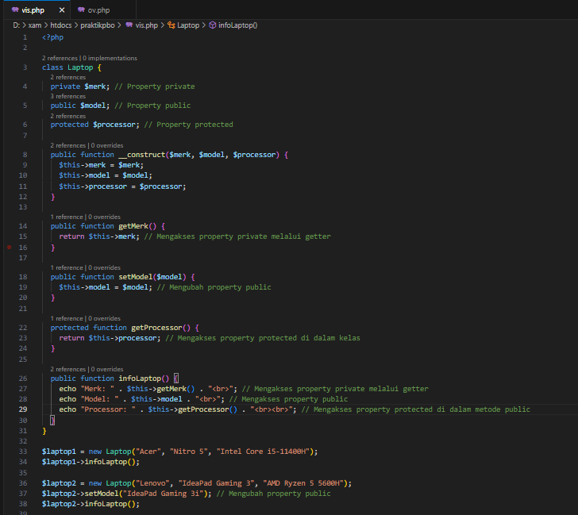

Output

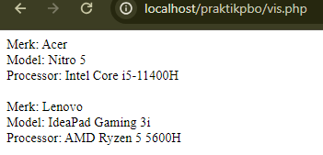

**Merk:** Merupakan merk laptop yang diakses melalui getter getMerk() karena property merk memiliki visibility private.

**Model:** Merupakan model laptop yang diakses langsung karena property model memiliki visibility public.

**Processor:** Merupakan processor laptop yang diakses melalui metode getProcessor() karena property processor memiliki visibility protected. Metode getProcessor() hanya dapat diakses di dalam kelas Laptop dan kelas turunannya.